Министерство труда и социального развития населения Ростовской области
Государственное бюджетное учреждение
социального обслуживания населения Ростовской области «Реабилитационный центр «ДОБРОДЕЯ» для детей и подростков с ограниченными возможностями: дефектами умственного и физического развития г. Шахты»

Методические рекомендации
для родителей

по развитию речевой деятельности
ребенка с ограниченными возможностями
в семье

СОДЕРЖАНИЕ
Введение ………………………………………………………….3
1. Массаж лицевой мускулатуры ……………………………….4
2. Мимические упражнения ……………………………………..5
3. Гимнастика для мышц шеи…………………………………...5
4. Массаж язычной мускулатуры………………………………..6
5. Артикуляционная гимнастика…...............................................7
- для губ и щек ……………………………………………………7
- для языка ………………………………………………………...8
- Сказка о Веселом Язычке ………………………………………11
6. Дыхательная гимнастика ………………………………………13
7. Развитие мелкой моторики ……………………………………14
- самомассаж ………………………………………………………14
- пассивная и активная пальчиковая гимнастика ……………….15
- графические упражнения ……………………………………….19
Литература ………………………………………………………...22
Введение
Проблема формирования речи является одной из актуальных в системе реабилитационных задач в работе с детьми с ограниченными возможностями.
Речь - сложная функция, которая зависит от многих факторов. У детей с церебральной патологией эти факторы являются поврежденными или незрелыми, поэтому речь формируется с опозданием. Особенности нарушений речи и степень их выраженности зависят от локализации и тяжести поражения мозга. Отставание в развитии речи детей с ограниченными возможностями связано также с ограничением объема знаний и представлений об окружающем, недостаточностью предметно-практической деятельности.
Неблагоприятное влияние на развитие речи оказывают допускаемые родителями ошибки воспитания. Часто родители чрезмерно опекают ребенка, стремятся многое сделать за него, предупреждают все его желания или выполняют их в ответ на жест или взгляд. При этом у ребенка не формируется потребности в речевой деятельности.
Ведущая роль в работе по исправлению дефектов речи принадлежит логопеду, но этого недостаточно – необходимы дополнительные упражнения с родителями. Для стимуляции речевого развития в домашних условиях можно выполнять следующие виды игровых упражнений, которые позволяют создать наиболее оптимальные условия для появления правильной речи, подготавливают артикуляционный аппарат, тренируют основные мышцы, участвующие в речевом акте, улучшают координацию и совершенствуют правильные движения лицевой мускулатуры, тренируют речевое дыхание, развивают мелкую моторику пальцев рук.
При работе с детьми с ограниченными возможностями эффективность предложенных приемов возможна только при систематическом и раннем применении в сочетании с комплексной реабилитацией.

ЖЕЛАЕМ УСПЕХОВ!

1. Массаж лицевой мускулатуры
Стимулирует мышцы речевого аппарата, которые участвуют в произношении звуков. Если мышцы речевого аппарата дряблые, вялые либо, наоборот, в тонусе, то ребенку трудно ими управлять и правильно произносить звуки. Профессиональный массаж выполняет специалист-логопед. Дома вы можете сами делать ребенку простой массаж, длительностью 5-7 минут ежедневно в течение 10-15 дней.

Часть лица | Направление движения | Тип движения
Лоб | 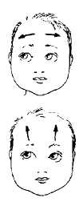  от середины лба к вискам  от бровей к волосистой части головы | поглаживающие  разминающие  вибрационные
Щеки | 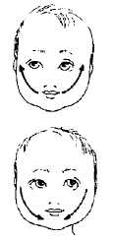  от угла рта к вискам по щечной мышце  от скуловой кости вниз на нижнюю челюсть | поглаживающие  разминающие  растягивающие
Нос | 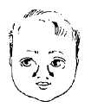  вдоль крыльной части носовой мышцы | поглаживающие  растирающие  вибрационные
Носогубная складка | 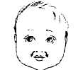  от крыльев носа к углам губ | поглаживающие
Рот | 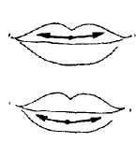  от середины верхней губы к углам  от середины нижней губы к углам | поглаживающие  растирающие  вибрационные  растирающие  вибрационные

- Перед массажем для большей эффективности согрейте мышцы лица грелкой.
- Последовательность движений сверху вниз - ото лба к подбородку.
- Все приемы не должны вызывать болезненных ощущений у ребенка.
- Руки должны быть чистыми и теплыми.
- Каждое движение повторяется 3-5 раз.
- Количество сеансов зависит от степени выраженности дефекта.

2. Мимические упражнения
После проведения массажа для развития произвольных движений мимической мускулатуры проводятся следующие упражнения в игровой форме:
  - Закрывание и открывание глаз (одновременно и поочередно) – «Яркое солнышко»
  - Нахмуривание бровей – «Рассердились»
  - Равномерное поднимание бровей – «Удивились»
  - Надувание щек (обеих и поочередно) – «Толстячок»
  - Наморщивание крыльев носа
  - Поднимание верхней губы

3. Гимнастка для мышц шеи
Гимнастика для мышц шеи является промежуточным звеном между массажем лица и массажем языка. Она благотворно влияет на мышцы корня языка.
Исходное положение – стоя или сидя, спина и шея прямые.
Рекомендуются:
- Повороты головы в стороны. При повороте – вдох носом, при возврате в И.п. – выдох ртом.
- Наклоны головы вперед - назад (вдох носом, выдох ртом).
- Повороты головы в стороны: налево (выдох носом), прямо (вдох ртом), направо (выдох носом), прямо (вдох ртом).
Движения 1, 2, 3 сначала выполняются без сопротивления, затем – с сопротивлением руки, упирая ее кистью или кулаком в соответствующую часть головы в противоположном движению направлении.
- Поднимание и опускание головы с сильным нажатием подбородка на кулаки обеих рук.
- Опускание, запрокидывание, повороты головы с произнесением звуков а-э-и-о-у.
- Круговые движения головой - не более 3 раз в каждую сторону.
- Круговые движения головой с произнесением на выдохе гласных звуков.

4. Массаж язычной мускулатуры
При недостаточной подвижности языка проводят массаж с помощью деревянного шпателя, зубной щетки либо просто большим и указательным пальцами, одетыми в напальчники. Большим и указательным пальцами левой руки аккуратно придерживают язык. Пальцы необходимо обернуть бинтом.

Массируемые мышцы языка | Направление движения | Тип движения
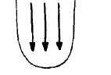  Продольные мышцы | От корня или средней части к кончику | поглаживающие
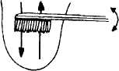  Вертикальные мышцы | От корня языка к кончику и обратно | ритмичное надавливание,  прокачивание щетиной зубной щетки
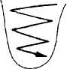  Поперечные мышцы | Из стороны в сторону продольно и зигзагообразно | поглаживающие
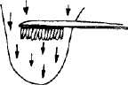  Активизация мышц | От корня к кончику | вибрирующие с помощью шпателя или щетины зубной щетки
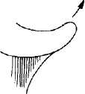  Подъязычная уздечка | Снизу вверх до легких болевых ощущений | потягивание

- При отклонении языка в какую-либо сторону спастическую часть языка расслабляют поглаживанием, а вялую, наоборот, укрепляют с помощью глубоких разминаний и вибрации. Чтобы определить, в какую сторону отклоняется язык, попросите ребенка широко открыть рот и высунуть язык. Пусть он удерживает язык в спокойном положении некоторое время. Через несколько секунд, а возможно и сразу, вы заметите отклонение языка. Та сторона, в которую он отклоняется, - спастическая, противоположная - вялая.
- Массаж рекомендуется выполнять ежедневно.
- Количество сеансов зависит от степени выраженности дефекта.

5. Артикуляционная гимнастика
Тренирует и укрепляет мышцы органов речи, подготавливает их к чистому звукопроизношению. Упражнения проводятся 2 раза в день (утром и после обеда), ежедневно, регулярно. Начинать можно с 3-5 минут, постепенно доводя продолжительность до 10-15 минут. Упражнения проводятся в медленном темпе, перед зеркалом. Сначала для ребенка будет достаточно 2-3 повторений одного задания, затем количество повторений увеличивают до 10-15. Проводите занятие в игровой форме («играем в клоунов», «корчим рожицы» и т.д.)

Упражнения для губ и щек

- «Лягушка». Улыбнуться, обнажив сомкнутые зубы.
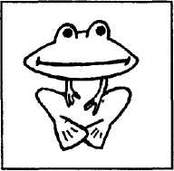
Вот понравится лягушкам,
Тянем губы прямо к ушкам.
Потяну, перестану
И нисколько не устану.

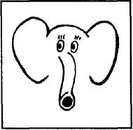
- «Слоненок». Губы и зубы сомкнуты, вытянуть губы вперед трубочкой.
Подражаю я слону.
Губы хоботком тяну.
А теперь их отпускаю
И на место возвращаю.

- «Лягушка в гостях у слоненка». На счет раз-два чередуем упражнения «Лягушка» и «Слоненок» (улыбнулись, затем вытянули губы).

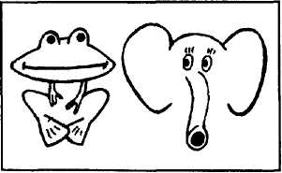
Свои губы прямо к ушкам
Растяну я, как лягушка.
А теперь слоненок я,
Хоботок есть у меня.

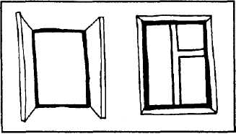
- «Заборчик» — «Рупор» — «Трубочка». Зубы сомкнуты. Губами имитируется произнесение звуков и-о-у.
- «Окошко». На счет раз широко открыли рот («окошко открыто»), на счет два - закрыли рот («окошко закрыто»).
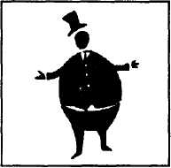

- «Толстячок».
1. Надувание обеих щек одновременно.
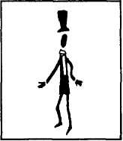
2. Надувание правой и левой щек попеременно (перегонка воздуха из одной щеки в другую).

- «Худышка». Втягивание щек в ротовую полость при открытом рте и сомкнутых губах

Упражнения для языка

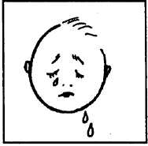
- «Наказать непослушный язычок». Улыбнуться. Приоткрыть рот. Спокойно положить язык на нижнюю губу и, пошлепывая его губами, произносить звуки пя-пя-пя. Похлопать язык губами несколько раз на одном выдохе, затем удерживать широкий язык в спокойном положении при открытом рте под счет от 1 до 5—10.
Следить, чтобы ребенок не задерживал выдыхаемый воздух. Контроль за выдыхаемой струей воздуха осуществляется с помощью ватки, поднесенной ко рту ребенка: если упражнение выполняется правильно, ватка будет отклоняться. Нижняя губа не должна подворачиваться и натягиваться на нижние зубы. Боковые края языка касаются углов рта.

- «Лопаточка». Улыбнуться, открыть рот. Высунуть язык широким на нижнюю губу (следите, чтобы нижняя губа не напрягалась и не натягивалась на нижние зубы).
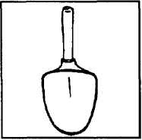
Язык лопаткой положи
И под счет его держи:
Раз, два, три, четыре, пять!
Язык надо расслаблять!

- «Иголочка», «Жало». Улыбнуться, открыть рот. Высунуть язык узким, как жало (следите, чтобы кончик языка не загибался вверх).
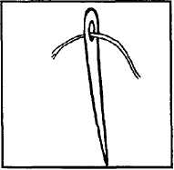
Маленького роста я,
Тонкая и острая.
Носом путь себе ищу,
За собою хвост тащу.

- «Лопаточка-иголочка». Чередуем упражнения «Лопаточка» и «Иголочка».
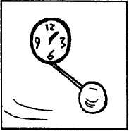
- «Часики». Улыбнуться, открыть рот. Кончик языка переводить из одного угла рта в другой («тик-так»). Следите, чтобы нижняя челюсть оставалась неподвижной.
Наш веселый язычок
Повернулся на бочок.
Смотрит влево, смотрит вправо...

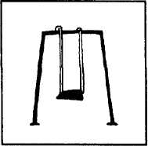
- «Качели». Улыбнуться, открыть рот. Насчет 1-2 поочередно упираться языком в верхние, затем в нижние зубы (нижняя челюсть неподвижна).
На качелях я качаюсь
Вверх — вниз, вверх — вниз.
Я все выше поднимаюсь,
А потом — вниз.
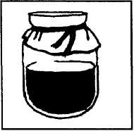
- «Варенье». Облизывать языком губы по кругу в одну и в другую стороны («облизываем варенье»), верхнюю губу сверху - вниз (можно помазать ее вареньем).

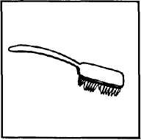
- «Почистим зубы». Рот открыт. Губы в улыбке. Широким кончиком языка погладить нижние зубы, делая движения языком вверх-вниз. Следить, чтобы язык не сужался, останавливался у верхнего края зубов и не выходил за него, губы находились в положении улыбки, нижняя челюсть не двигалась.

- «Маляр». Рот открыт. Губы в улыбке. Широким кончиком языка погладить нёбо, делая движения языка назад - вперед (от зубов к горлу и обратно). Следить, чтобы язык не сужался, доходил до внутренней поверхности верхних резцов и не высовывался изо рта, губы не натягивались на зубы, нижняя челюсть не двигалась.
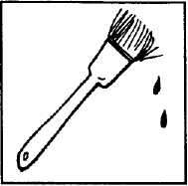
Красить комнаты пора.
Пригласили маляра.
Челюсть ниже опускаем,
Маляру мы помогаем.

- «Гармошка». Рот открыт. Губы в улыбке. Широкий язык прижать к нёбу (язык присасывается) и, не опуская языка, раскрывать и закрывать рот.
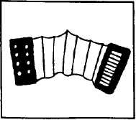
На гармошке я играю,
Рот пошире открываю,
К нёбу язычок прижму,
Ниже челюсть отведу.
При повторении упражнения надо стараться открывать рот все шире и дольше удерживать в таком положении. Следить, чтобы при открывании рта губы были в улыбке и оставались неподвижными, а язык не провисал.

- Пощелкать кончиком языка, «Лошадка». Рот открыт. Губы в улыбке. Широкий кончик языка прижимать к бугоркам за верхними зубами и со щелчком отрывать. Сначала упражнение выполняется в медленном темпе, потом быстрее. Следить, чтобы губы и нижняя челюсть были неподвижны, работал только язык.
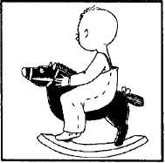
Едем, едем на лошадке
По дорожке гладкой.
В гости нас звала соседка
Кушать пудинг сладкий.
Мы приехали к обеду,
А соседки дома нету.

  - «Грибок». Улыбнуться, открыть рот. Присосать широкий язык к нёбу. Это шляпка гриба, а подъязычная связка - ножка. Кончик языка не должен подворачиваться, губы - в улыбке. Если ребенку не удается присосать язык, то можно пощелкать языком, как в упр. «Лошадка». В пощелкивании улавливается нужное движение языка.
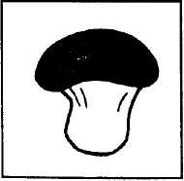
Я стою на ножке тонкой,
Я стою на ножке гладкой,
Под коричневою шляпкой
С бархатной подкладкой.

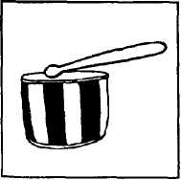
- «Барабан». Рот открыт. Губы в улыбке. Широким кончиком языка постучать о нёбо за верхними зубами, многократно и отчетливо произнося звук д-д-д. Сначала звук д произносить медленно, постепенно темп убыстрять. Следить, чтобы губы не натягивались на зубы, нижняя челюсть не двигалась, язык не сужался, кончик его не подворачивался, чтобы звук д носил характер четкого удара, а не был хлюпающим. Звук д произносится так, чтобы ощущалась выдыхаемая воздушная струя.
В барабан мы сильно бьем
И все вместе мы поем:
«Д-д-д-д-д-д!»

Закрепление любого навыка требует систематического повторения. Чтобы у ребенка не пропал интерес к выполняемой работе, артикуляционная гимнастика должна вызвать живой интерес, положительное отношение, стремление у ребенка правильно выполнять упражнения. Для этого лучше всего использовать игру, как основную деятельность детей. В игре обязательно должны быть награды за успешное выполнение упражнений. Для красочного и забавного оформления игры используются картинки, игрушки, сказочные герои, привлечение стихотворных текстов.

Сказка о Весёлом Язычке.
Рот – домик, губы – двери.
А кто живет в этом домике?
В этом домике, дружок,
Живет Весёлый Язычок.
Ох, и шустрый он мальчишка,
И немножко шалунишка.
(Рот открыт, язык несколько раз показывается ”стрелочкой”)
Наш Весёлый Язычок
Повернулся на бочок.
Смотрит влево, смотрит вправо…
А потом опять вперед,
Тут немного отдохнет.
(упр-е ”Часики”, ”Змейка”)

Приоткрыл Язык окно,
А на улице тепло.
Язычок наш потянулся,
Широко нам улыбнулся,
А потом пошел гулять,
На крылечке загорать.
(упр-е ”Улыбка”, ”Жало”, ”Стрелочка”)
На крылечке полежал,
На качели побежал.
Вверх взлетел он смело…
Но пора за дело.
(упр-е ”Лопаточка”, ”Качели”)

Поспешил к себе во двор,
Чтобы починить забор.
Быстро взялся он за дело,
И работа закипела.
(упр-е ”Заборчик”)
Гвозди, молоток и клещи –
Нужные плотнику вещи.
Молоток стучит ”тук-тук!
Язычку я лучший друг”.
(Рот закрыт. Зубы обнажены. Напряженным кончиком языка постучать в зубы, многократно повторяя ”Т-Т-Т”)
Вот и банка с краской рядом.
Обновить заборчик надо.
Стала кисточка плясать,
Наш заборчик не узнать.
(упр-е ”Маляр”)
Язычок наш кончил дело.
Отдыхать он может смело.
- Я с лошадкой погуляю,
На гармошке ей сыграю.
Погоняю я в футбол
И забью в ворота гол.
Очень сложная задача –
Загонять в ворота мячик.
(упр-е ”Лошадка”, ”Гармошка”, ”Футбол”)

Скрылось солнце за горой,
Язычок пошел домой.
Дверь он запер на замок.
Лёг в кроватку и умолк.
(упр-е ”Горка”, ”Лопаточка")

6. Дыхательная гимнастика
Правильное речевое дыхание обеспечивает четкое произношение и хорошую дикцию ребенка. Если ребенок на выдохе неправильно направляет струю воздуха, то произношение звука искажается (особенно свистящих и шипящих). Для тренировки вы можете ежедневно выполнять с ребенком простые упражнения, достаточно 3-5 повторений 2 раза в день. Долго выполнять эти упражнения нельзя, так как у ребенка может закружиться голова. Следите, чтобы ребенок набирал воздух через нос, плечи оставались неподвижными, а щеки не надувались (их можно придерживать ладонями).
- Пускайте мыльные пузыри.
- «Буря в стакане». Через соломинку для сока дуйте в стакан с водой, чтобы вода забурлила (щеки не надуты, губы неподвижны).
- «Снегопад». Сделайте из ваты рыхлые комочки - «снежинки», сдувайте их с ладошки.
Снег, снег кружится,
Белая вся улица!
Собралися мы в кружок,
Завертелись, как снежок.
- «Листопад». Вырежьте из цветной бумаги разноцветные листья, сдувайте их с ладошки.
- «Футбол». Сделайте из ваты шарик - «мяч», а из кубиков - «ворота». Дуйте на шарик, пытаясь направить его между кубиков («забить гол»).
- «Бабочки». Вырезать из цветной бумаги бабочек и привязать их на нитки. Другой конец нитки приклеить к картонке. Положить бабочку на картонку («бабочка спит») и сдувать ее, чтобы она повисла на ниточке («бабочка летит»).
- «Ветряная мельница». Для этой игры необходима игрушка – мельница из песочного набора или вертушка. Ребенок дует на лопасти игрушки, взрослый сопровождает его действия стихотворным текстом:
Ветер, ветер, ты могуч,
Ты гоняешь стаи туч!
- Для развития длительного, плавного речевого выдоха рекомендуется предлагать ребенку говорить на одном выдохе, постепенно увеличивая число слов – игра «Кто больше скажет без передышки?»
Основные правила дыхательной гимнастики:
- Не переутомлять ребенка;
- Следить за тем, чтобы он не напрягал плечи, шею;
- Концентрировать его внимание на ощущениях движений диафрагмы, межреберных мышц (вдох совпадает с расширением грудной клетки, выдох – с сужением ее), продолжительность произвольного вдоха и выдоха;
- Дыхательную гимнастику проводить до еды, в хорошо проветренном помещении.
7. Развитие мелкой моторики
Тренировка мелкой моторики косвенно стимулирует речевую моторику, так как центры управления этими функциями в головном мозге пересекаются. Систематические упражнения, тренирующие движения пальцев рук, наряду со стимулирующим влиянием на развитие речи, являются мощным средством повышения работоспособности коры головного мозга. Игры по развитию мелкой моторики состоят из нескольких блоков:
  - Массаж кистей и пальчиков рук можно начинать уже с 3-5 месячного возраста ребенка, самомассаж – с 3-4 лет.
Некоторые примеры самомассажа кистей и пальцев рук.
- Растирание ладоней шестигранным карандашом с постепенным увеличением усилий.
Карандаш
Карандаш в руках катаю,
Между пальчиков верчу.
Непременно каждый пальчик
Быть послушным научу.
- Грецкий орех положить между ладонями, делать круговые движения, постепенно увеличивая нажим и темп. Можно выполнять упражнение с двумя орехами, перекатывая один через другой, одной рукой, затем другой.
Орехи
Научился два ореха
Между пальцами держать.
Это в школе мне поможет
Буквы ровные писать.
- Движения, как при растирании замерзших рук.
Морозко
Заморозил нас Морозко,
Влез под теплый воротник,
Как воришка, осторожно
В наши валенки проник.
- Ребром ладони ребенок имитирует «пиление» по всем направлениям тыльной стороны кисти руки («прямолинейное» движение). Кисть и предплечье располагаются на столе, ребенок сидит.
Пила
Пили, пила, пили, пила!
Зима холодная пришла.
Напили нам дров скорее,
Печь истопим, всех согреем!

  - Пассивная гимнастика: «Ладушки», «Сорока» и др. - движения пальчиками ребенка выполняет мама.
  - Активная пальчиковая гимнастика: выполняет ребенок по показу взрослого, сначала с помощью, затем самостоятельно.
Наличие стихотворных текстов позволяют превратить пальцевые упражнения в увлекательную, эмоциональную игру.
Приведем примеры некоторых упражнений для развития пальцевой моторики у детей с нарушениями речи.
В ДОМИКЕ  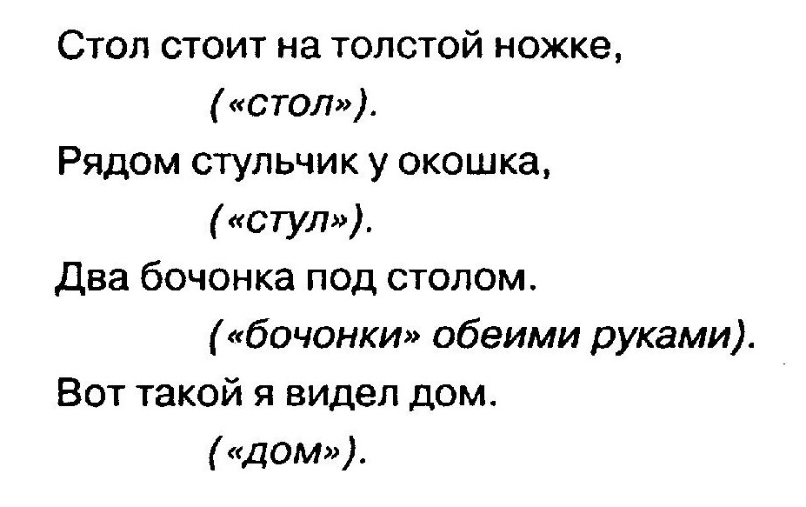 | 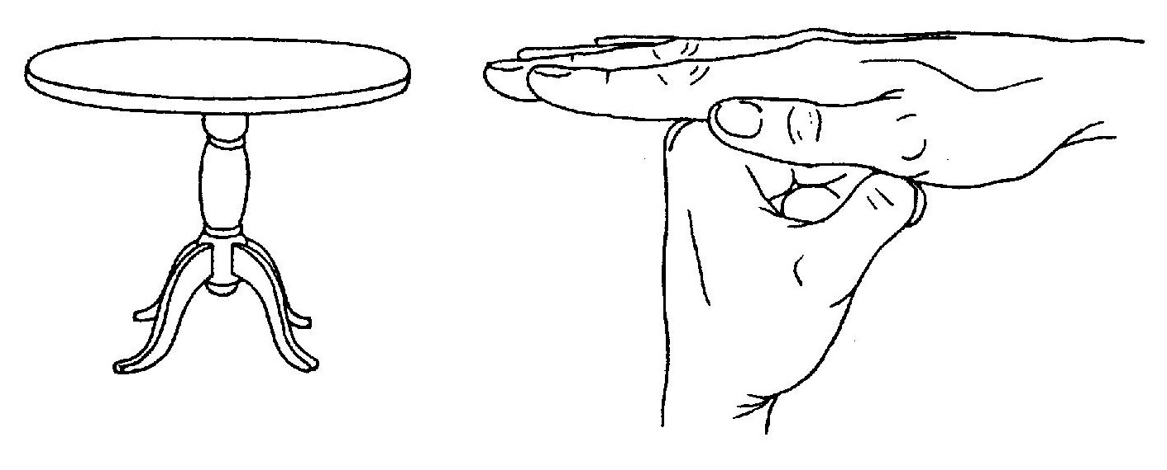
 | 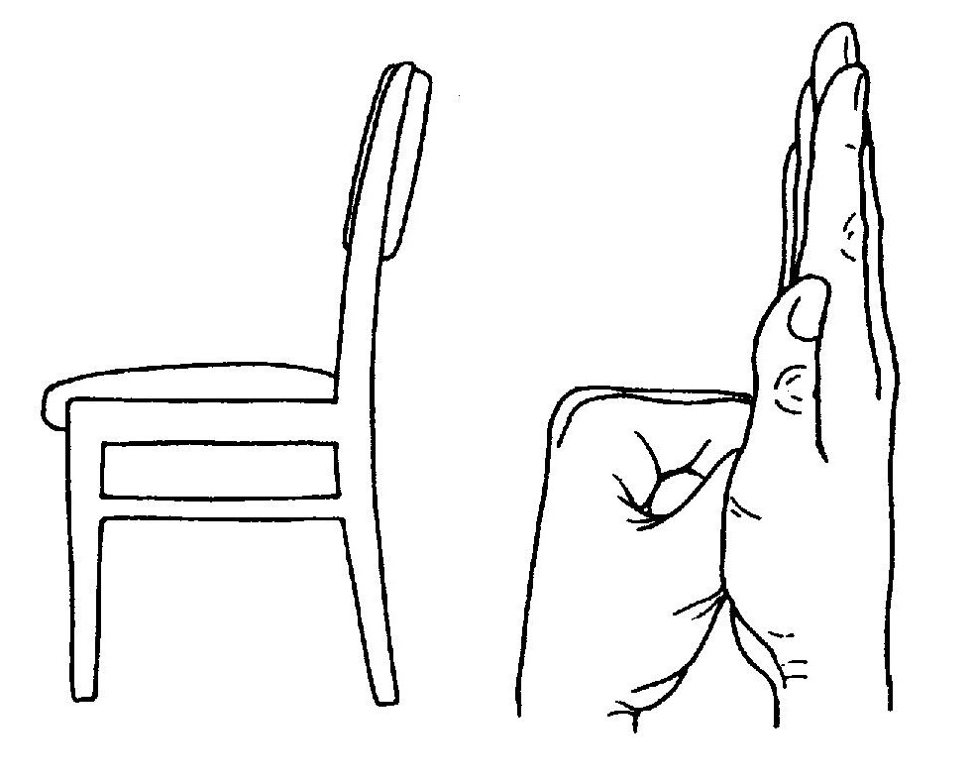
ЦВЕТОК  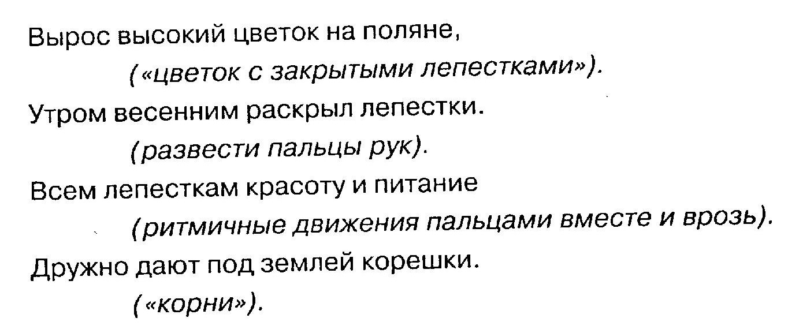 | 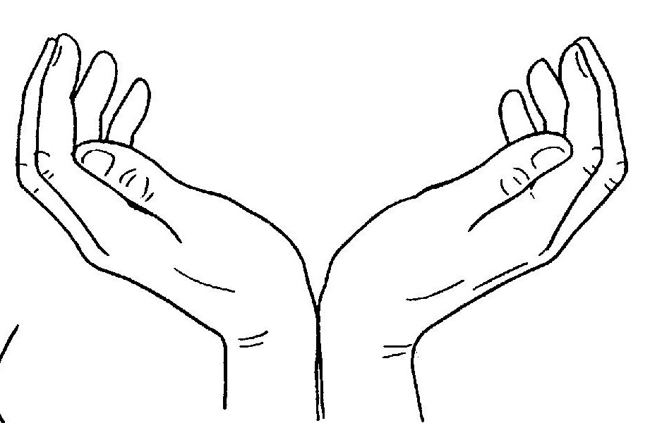
 | 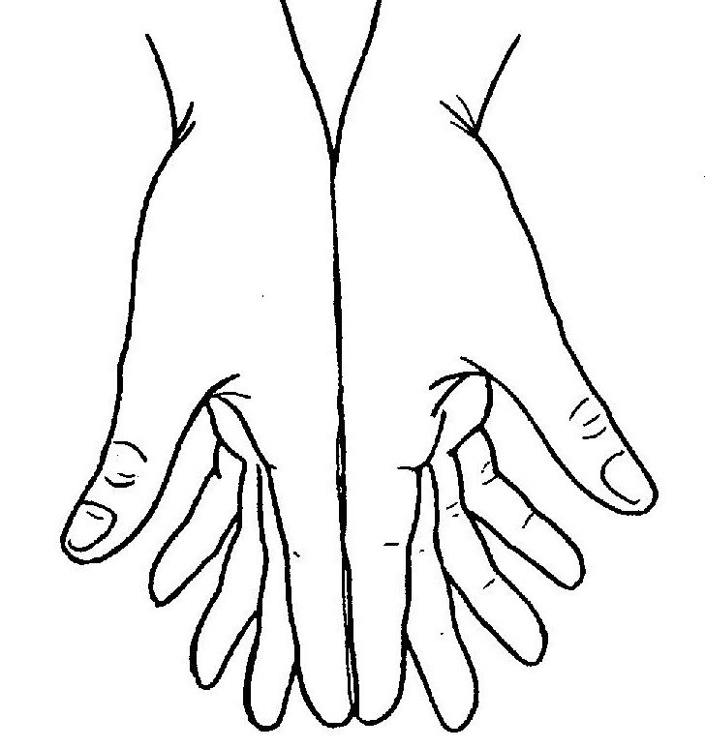
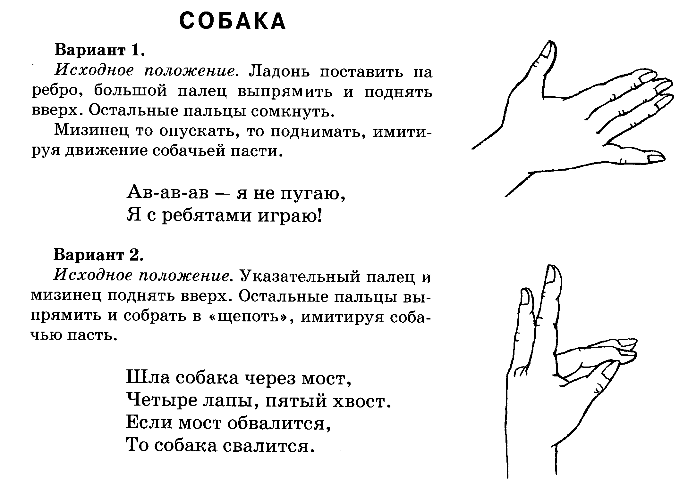
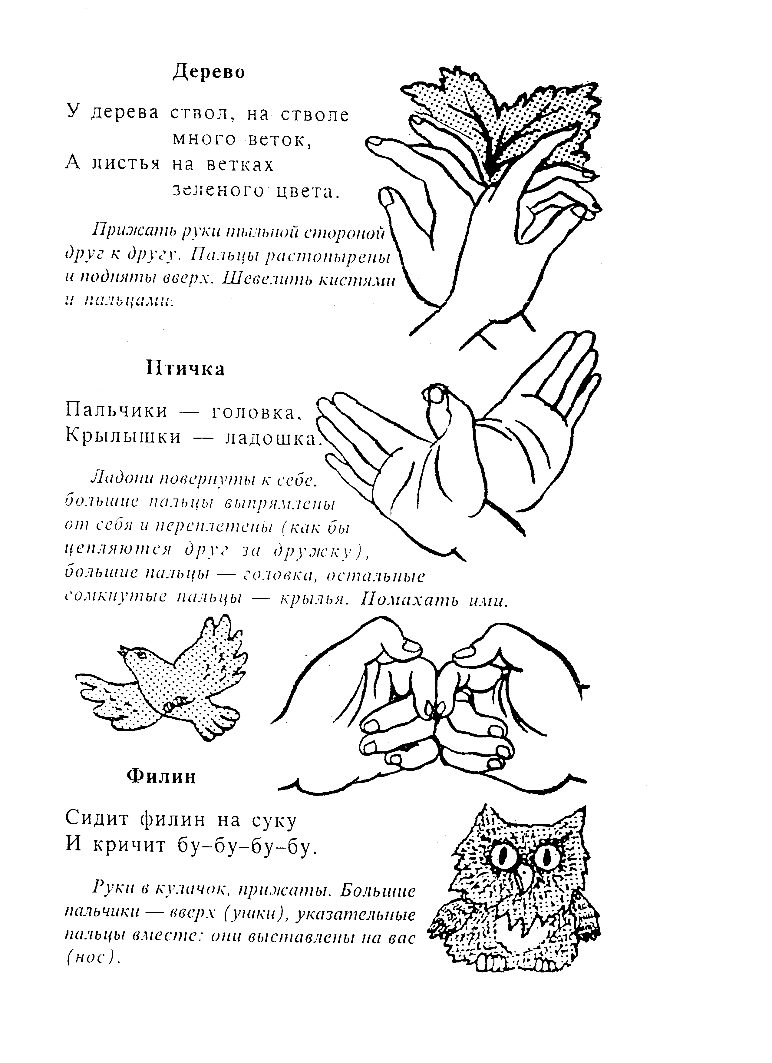
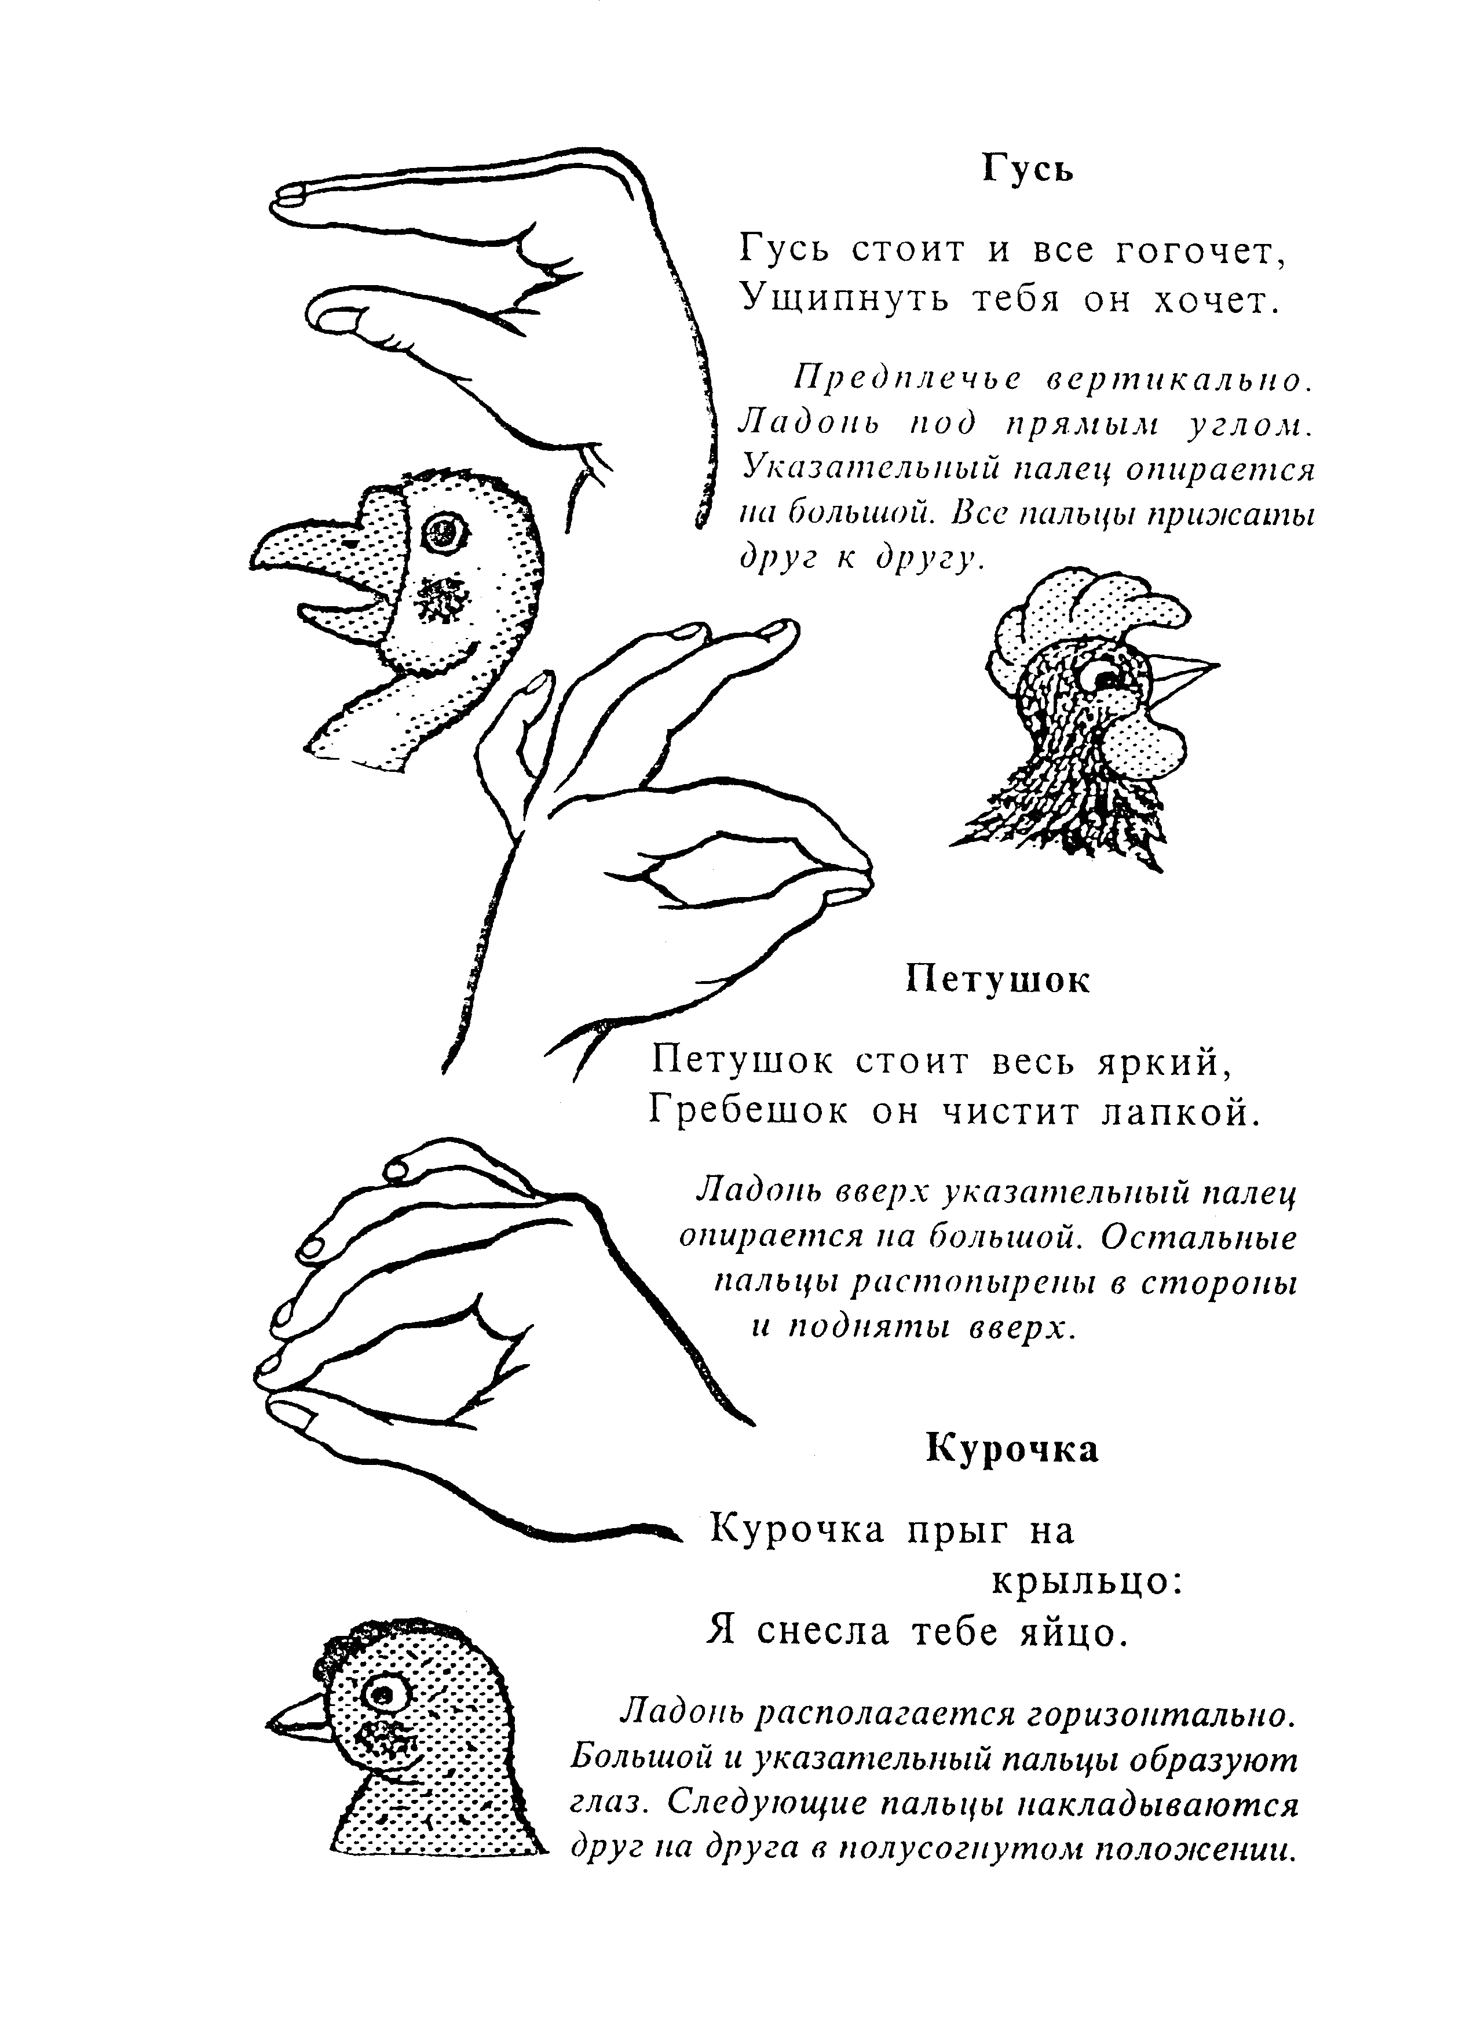
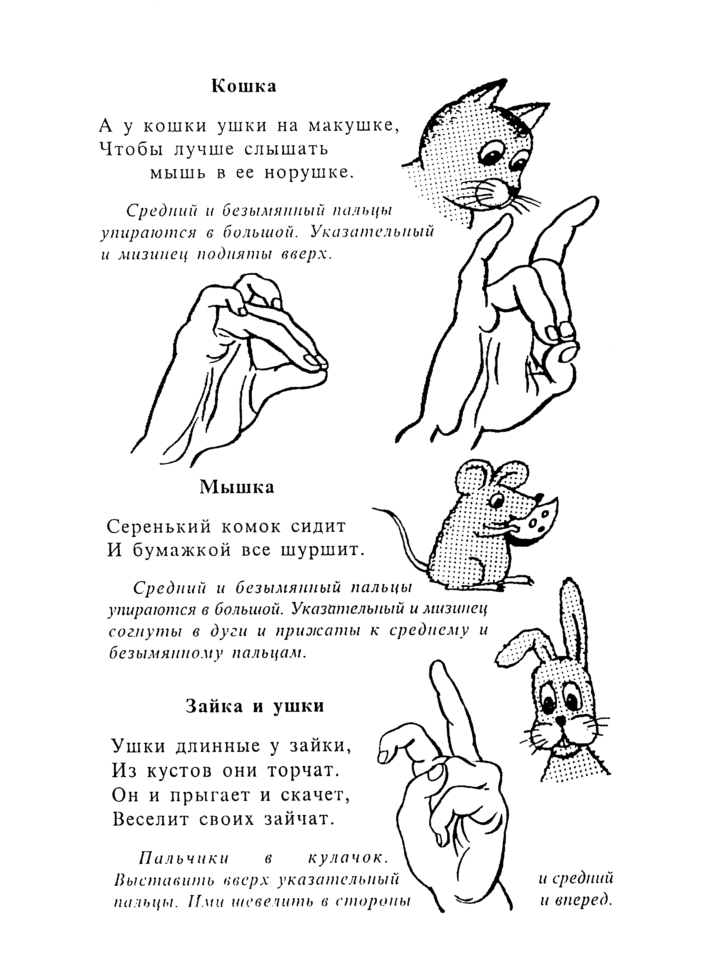

  - Домашний театр, теневой театр. Для домашнего кукольного театра нет необходимости в громоздких декорациях. Сюжетами для домашнего кукольного театра могут быть:
    - «Куклы разговаривают». Сделайте куклы, которые можно надеть на руку. Для этого возьмите пару носков и пришейте на них пуговицы-глазки. Пусть куклы поговорят между собой.
    - «Колобок», «Репка», «Теремок» - инсценировка любой сказки.
    - «Кормление зверей». Объясните ребенку, что кошка любит молоко, собака – косточку, мишка – мед и т.п. Предложите ему накормить игрушечных животных.
  - Игры с предметами: матрешки, пирамидки, вкладные фигурки, шнуровки, мозаика, пазлы и т.д.
  - Игры с сыпучими веществами - «Сухой бассейн», бусинками (только в присутствии взрослого).
  - Игры со счетными палочками.
  - Лепка, игры с тестом, пластилином.
  - Рисование, игры с бумагой.
  - Графические упражнения, штриховка.

Некоторые примеры графических упражнений.

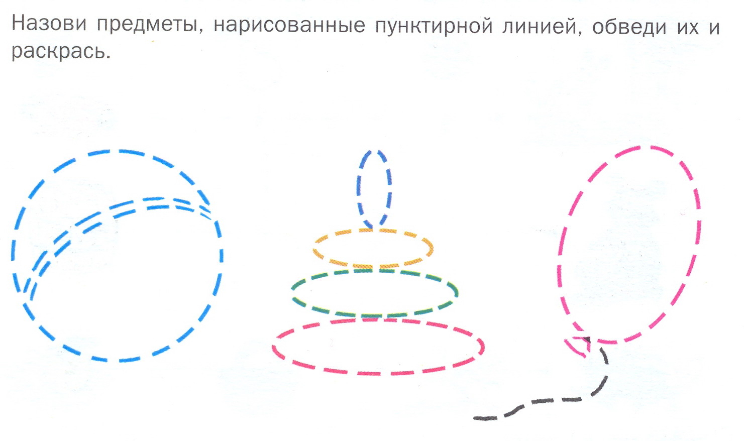

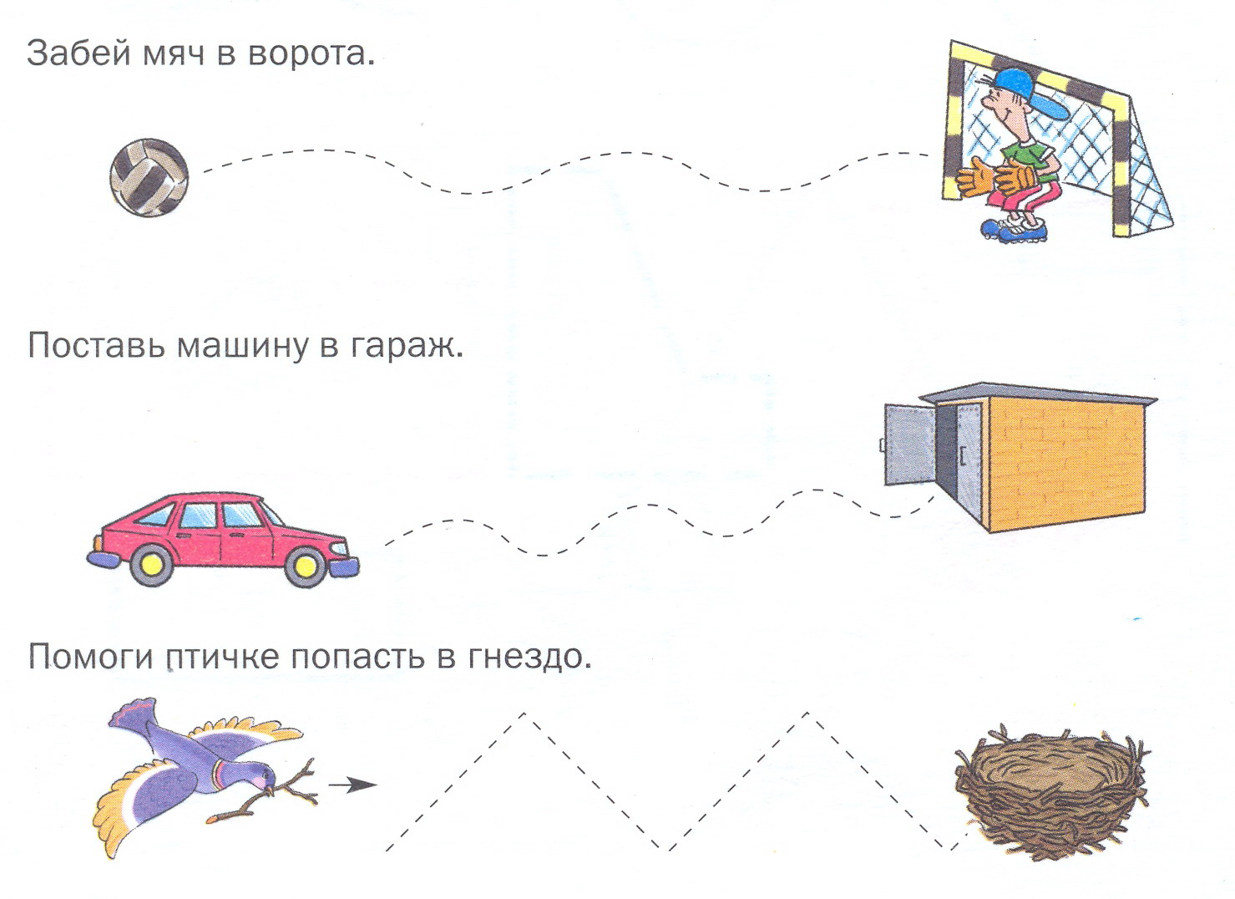

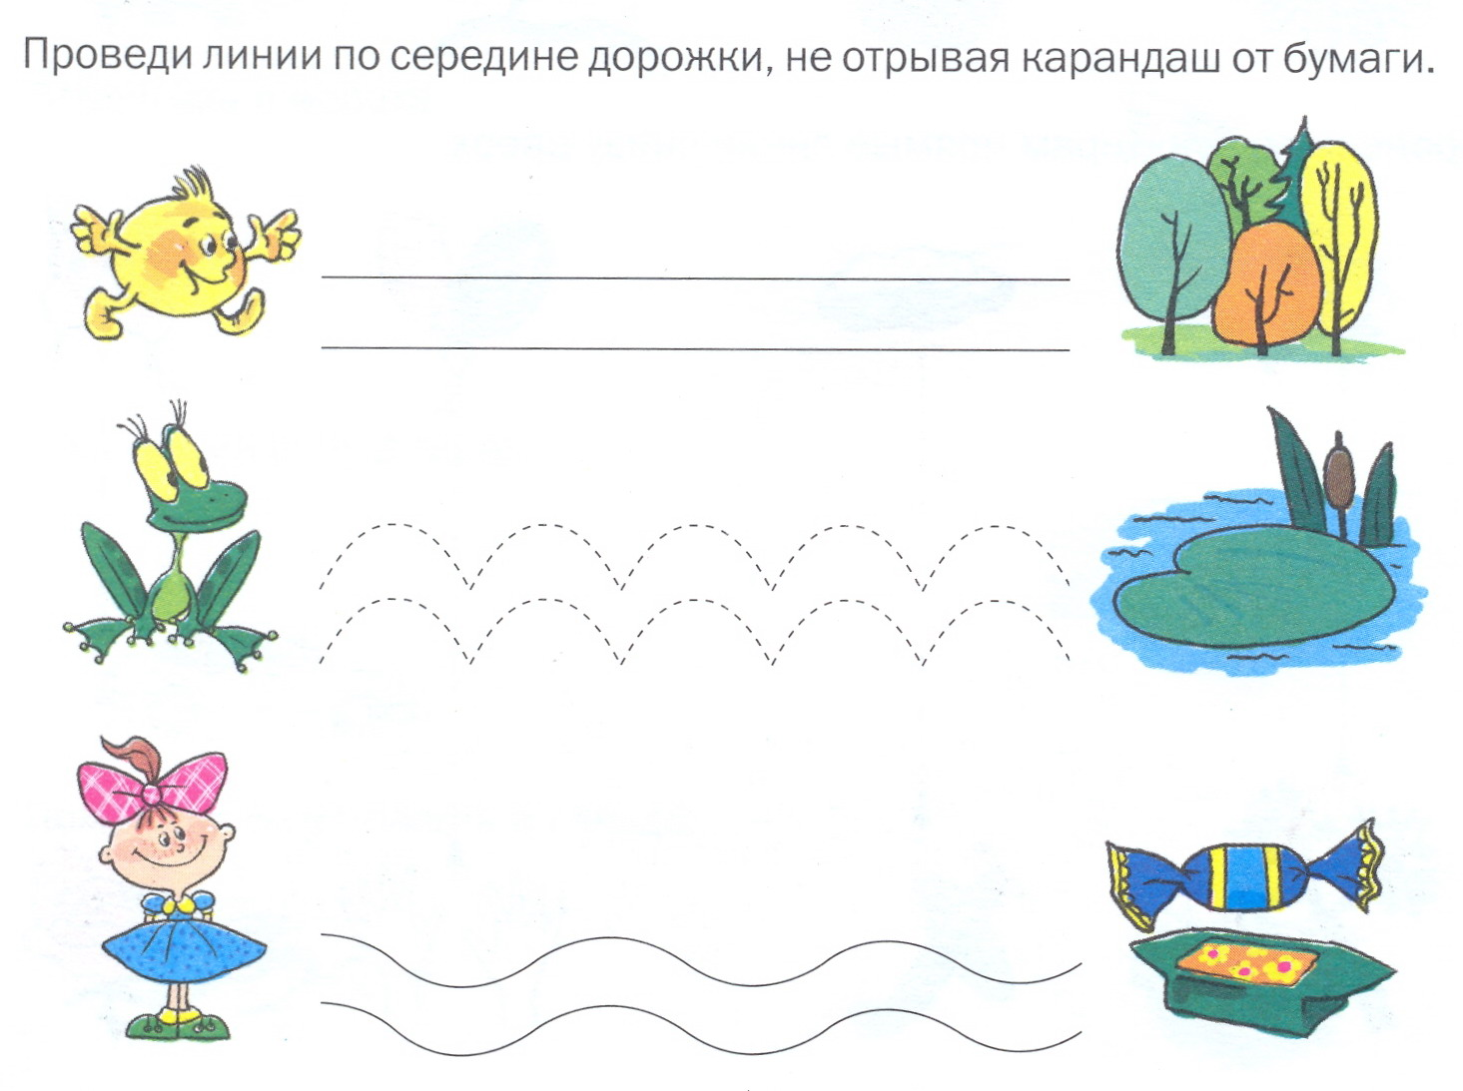

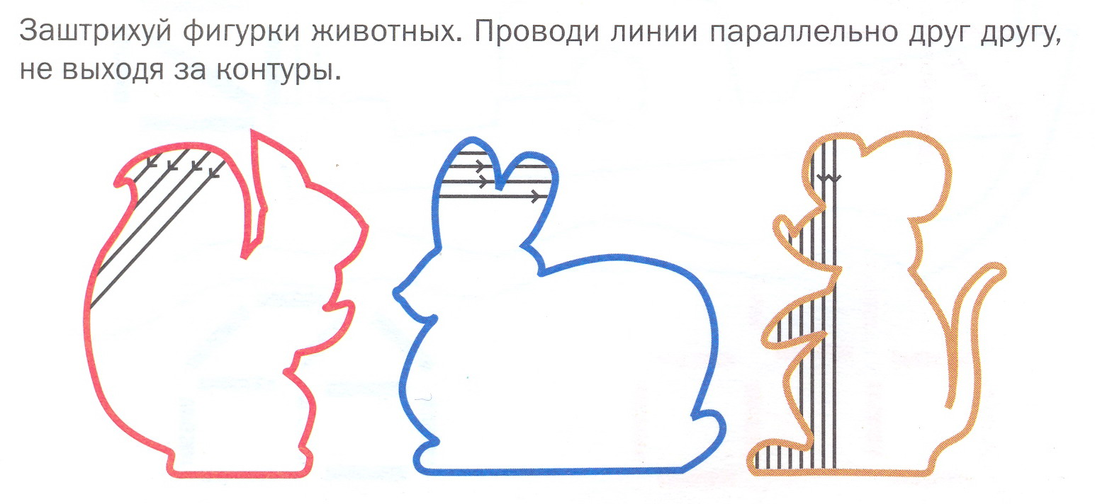

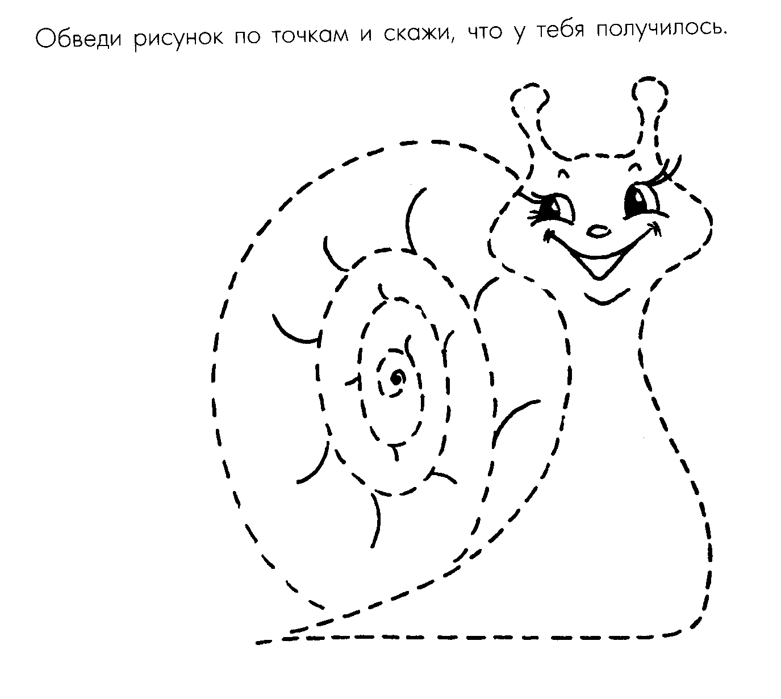 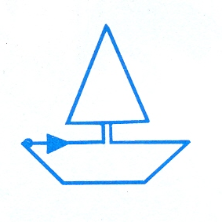 Помоги мышке, дорисуй шарики нужного цвета

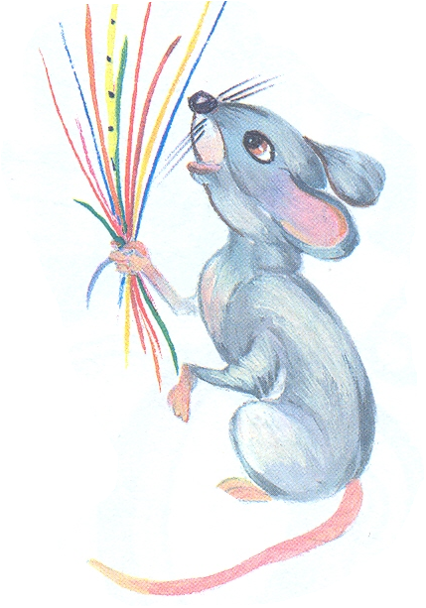
Список литературы

- Буденная Т.В. Логопедическая гимнастика. С.-Пб., 2003.
- Лопатина Л.В., Серебрякова Н.В. Преодоление речевых нарушений у дошкольников. С.-Пб., 2001.
- Мастюкова Е.М., Ипполитова М.В. Нарушение речи у детей с церебральным параличом. М., 1985.
- Специальная дошкольная педагогика / Под ред. Е.А.Стребелевой. М., 2002.
- Хватцев М.Е. Предупреждение и устранение недостатков речи. С.-Пб., 2004.

Составитель Учитель-логопед Кобачкова Н.В.

